**Выполнила воспитатель МБДОУ № 87 г. Мурманск**

**Харитонова Екатерина Геннадьевна**

**Конспект для дистанционного обучения в старшей группе « Сидим дома с пользой»**



**Лексическая тема недели : День Победы!!!**

**Беседа*:***Есть события и даты, которые глубоко отпечатались в истории всего человечества. О них пишут книги, сочиняют стихи и музыку. Главное же - о них помнят. И эта память передается из поколения в поколение и не дает померкнуть далеким дням и событиям. Одним из таких событий стала Великая Отечественная война нашего народа против фашисткой Германии. Память о ней должен сохранить каждый россиянин. В **День Победы** - 9 мая чтят память тех, кто погиб, и кланяются всем тем, кто остался в живых.

Рекомендуем к просмотру видео!!!

<https://vk.com/video-148734517_456239406>

**РАССКАЖИТЕ детям:**

**1** какой праздник отмечается в нашей стране 9 мая и почему он называется "**День Победы**"; о героях Великой Отечественной войны, рассмотрите иллюстрации в книгах.

ВСПОМНИТЕ, кто из ближайших родственников принимал участие в Великой Отечественной войне, рассмотрите иллюстрации в книжках, фотографии родственников (дома).

**2.     ПОИГРАЙТЕ С ДЕТЬМИ:**

1)    Упражнение "Скажи по-другому"

*(учимся подбирать синонимы)*.

Смелый - храбрый,

Отважный - …

Геройский -.

2) Упражнение "Скажи наоборот"

*(учимся подбирать антонимы)*.

Смелый - трусливый.

Враг -.

Мир -.

3) Учимся подбирать однокоренные слова.

Герой - геройский, героический, героизм.

Защита - защитник, защищать, защищенный.

4) Познакомить ребенка с пословицей и объясните её значение

"Мир строит, а война разрушает".

**3.      Закрепите пальчиковую гимнастику.**

Майский праздник - *(кулачок-ладошка попеременно)*

**День Победы**, - *(кулачок-ладошка попеременно)*

Отмечает вся страна - *(кулачок-ладошка попеременно)*

Надевают наши деды - *(сгибают-разгибают пальчики)*

Боевые ордена. - *(сгибают-разгибают пальчики)*

**4.     УЧИМ РАЗГАДЫВАТЬ ЗАГАДКИ:**

Он поднимает в небеса

Свою стальную птицу.

Он видит горы и леса,

Воздушные границы.

Зачем летит он в вышину?

Чтоб защищать свою страну! *(Военный лётчик)*

Он защищает рубежи

И рощу, и дубраву,

Оберегает поле ржи,

Далёкую заставу.

И долг военного такой:

Хранить покой и твой, и мой. *(Пограничник)*

Его машина вся в броне,

Как будто черепаха.

Ведь на войне как на войне,

Здесь не должно быть страха!

Ствол орудийный впереди:

Опасно! Враг не подходи…. *(Танкист)*

Из ограды ствол торчит,

Беспощадно он строчит.

Кто догадлив, тот поймет

То, что это *(Пулемет)*

Нрав у злодейки буйный, злой,

А прозывается ручной.

Но совсем не виновата

В этом грозная *(Граната)*

**5. ПРЕДЛОЖИТЕ РЕБЁНКУ ОТВЕТИТЬ НА ВОПРОСЫ:**

- Какой праздник мы отмечаем 9 мая?

- В какой стране мы живём?

-Что такое государство? Родина?

-Что такое граница?

- Почему нужно охранять Родину?

- Почему **День Победы отмечают 9 мая**?

- Почему в этот **день** поздравляют ветеранов?

**6.  с детьми составьте рассказ на тему *«9 МАЯ – ДЕНЬ ПОБЕДЫ»* *(чтобы ребёнок мог его рассказать в детском саду)***

Примерный план рассказа:

- Прошло много лет после этой войны, но люди помнят о героях, …

- Этому событию посвящено много фильмов, … *(чего ещё)*

- Не все герои остались живы, очень многие …

- Им поставлены …

- В их честь горит …

- К Вечному огню люди возлагают …

- В этот **день проходит военный …**

**Мнемотаблица — обучалочка-выручалочка!**

**Заучивание стихотворения «Что за праздник?» Н. Ивановой**

***«Учите ребёнка каким-нибудь пяти неизвестным ему словам, и он будет долго и напрасно мучиться над ними; но свяжите с картинками по двадцать таких слов – и ребёнок усвоит их на лету».***

***К.Д.Ушинскй.***

**При заучивании стихотворений в старшем возрасте приоритетным средством развития речи детей является мнемотехника. Чаще всего запоминание происходит непроизвольно, просто потому, что какой-то предмет или явление попали в поле зрения ребенка. Если же он будет пытаться выучить и запомнить то, что не подкреплено наглядной картинкой, нечто абстрактное, то на успех рассчитывать не стоит. Мнемотехника для детей как раз помогает упростить процесс запоминания, развить ассоциативное мышление и воображение, повысить внимательность. Более того приемы мнемотехники в результате моей работы приводят к обогащению словарного запаса и формированию связной речи.**

**Предлагаю мнемотаблицу к заучиванию стихотворения «Что за праздник?»**



|  |  |
| --- | --- |
| **В небе** | **Праздничный салют** |
| **Фейерверки** | **Там и тут** |
| **Поздравляет вся страна** | **Славных ветеранов** |
| **А цветущая весна** | **Дарит им тюльпаны** |
| **Дарит белую сирень** | **Что за славный майский день?** |

**Занятие по ФЭМП в формате #сидимдомаспользой**

**«Аты - баты шли солдаты»**

**Цель** - создание условий для развития интеллектуальных эмоций, догадки, логического мышления, сообразительности, внимания через занимательные игры.

**ЗАДАНИЕ 1** 1. Посчитай сколько танков? сколько самолетов? ( покажи цифрой)

2. Чего больше танков или самолетов ?

3. На сколько больше танков , чем самолетов?

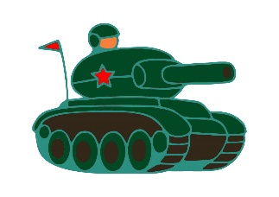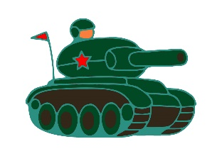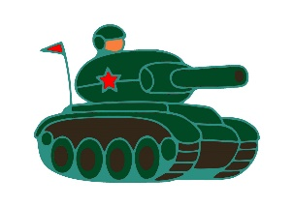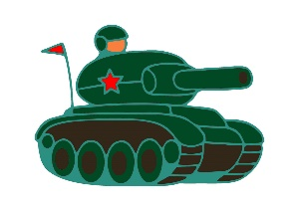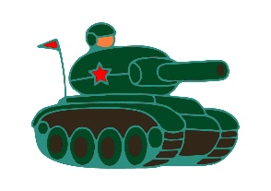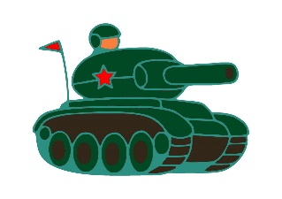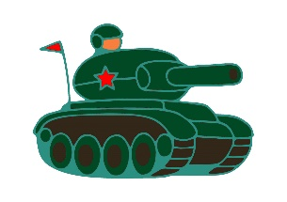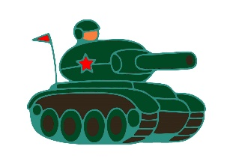

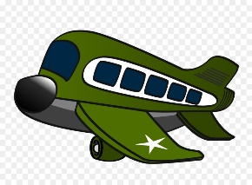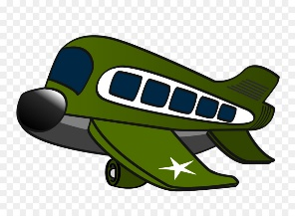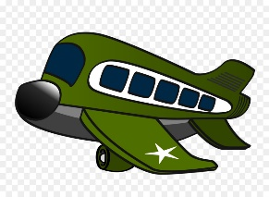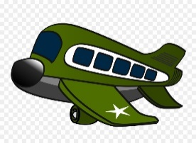

**Задание 2 «Карта наступления наших войск».( Ориентировка на листе бумаги)**

**Цель** – закрепить умение ориентироваться на листе бумаги.

**Ход игры** – дети должны посмотреть на план наступления войск и сказать где что находится и ответить полным ответом . Например: В центре стоит солдат, справа от солдата плывет корабль, сверху летит самолет и т.д.

|  |  |  |
| --- | --- | --- |
|  |  |  |
|  |  |  |
|  |  |  |

**Задание 3 •** **РЕШИ ЗАДАЧИ •**

**Цель –** Закрепить умение решать арифметические задачи на сложение и вычитание

**Ход игры :** взрослый читает условие задачи , ребенок должен ее решить и записать решение задачи

* «В окопе сидят 4 солдат, командир для подмоги к ним прислал еще 2-х. Сколько стало солдат в окопе?»

• «По небу летели 6 немецких бомбардировщиков, советские пулеметчики сбили 3 самолета. Сколько немецких самолетов осталось на небе?»

• Медицинская сестра на поле боя перевязала рану 2-х раненных солдат, и вынесла на себе еще 3- х. Сколько солдат спасла мед. сестра?»

**Задание 4 « Спрячь людей в** **бомбоубежище**»

**Цель**– закрепить состав числа 10 из двух меньших

**Ход игры** - Не успели мы отдохнуть, как началась бомбежка. Наша задача как можно быстрее спрятать наших людей в специальные убежища. В каждом убежище должно быть определенное количество людей. Посмотрите у вас на столе есть убежища и на них номера, какой цифрой обозначено убежище столько и должно быть на каждом ярусе. Приступайте к выполнению задания. Смотрите не ошибитесь!

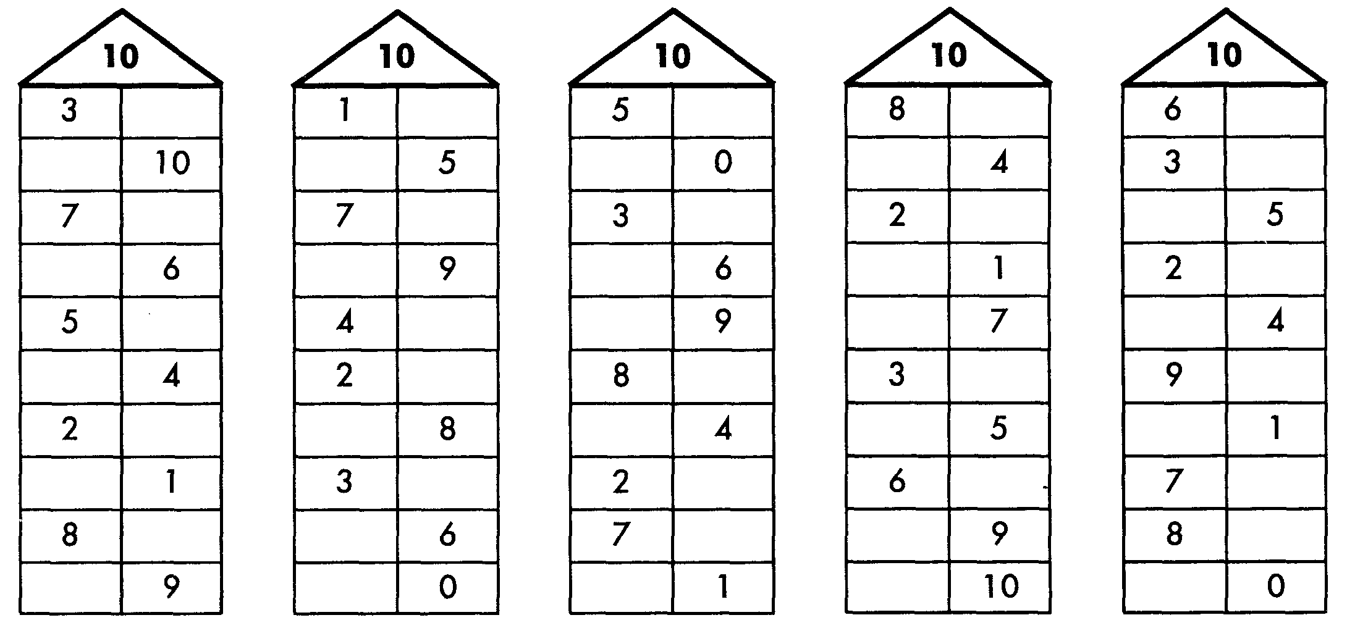

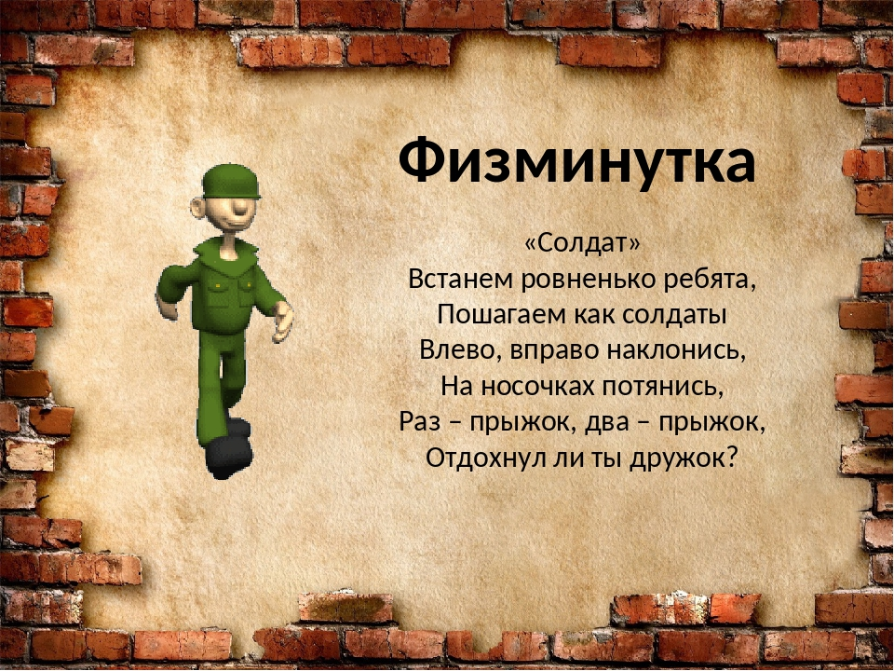

**Художественно- эстетическое развитие (рисование)**

**Тема : Салют Победы!!!**

**Цель:** поднять настроение!!!

**Дорогие наши ребята предлагаем вам нарисовать Праздничный салют! Предлагаем вам образцы и способы рисования, и ждем ваших фотоотчетов!**



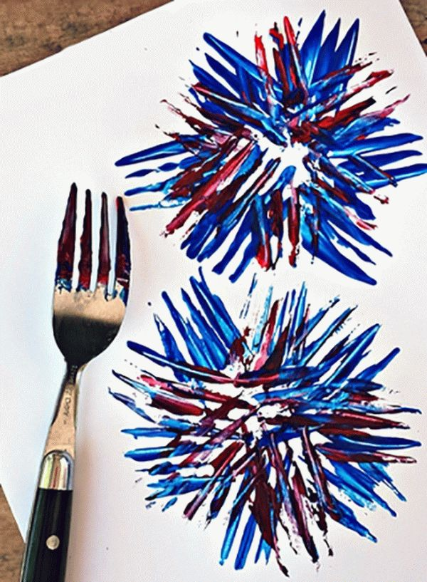

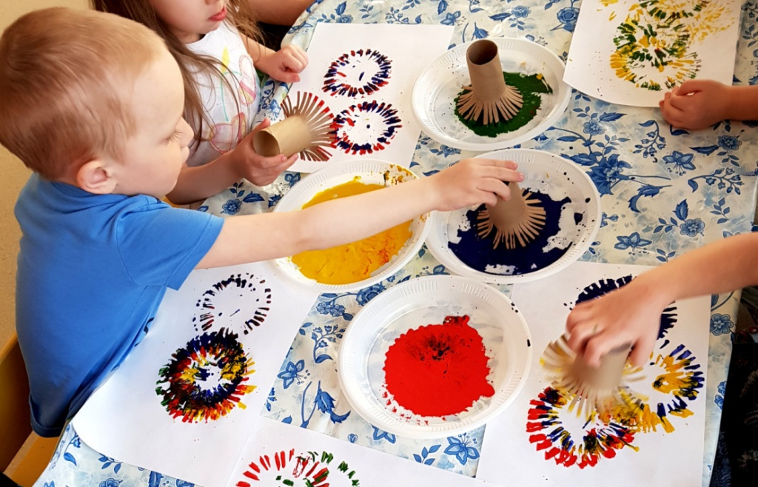

**Художественно- эстетическое развитие( Музыка).**

**Предлагаем для заучивания военные частушки ( любую на выбор)**

Ставьте ушки на макушке,

Слушайте внимательно!

Про Победу вам частушки

Мы споем старательно!

***

Сяду к деду на колени,

Тихо прошепчу ему:

- Расскажи мне, милый деда

Про Победу, про войну!

***

Про войну хочу послушать,

Как ты воевал у нас,

Про друзей твоих военных

Буду слушать твой рассказ.

***

Улыбнулся внуку деда

И к груди прижал его.

Рассказал о Дне победы,

А о битвах ничего.

***

Наши мальчики играют

Часто с «пистолетами».

Про войну они читают

И гордятся дедами.

***

Ну, зачем война народам?

Враг всегда будет разбит.

Мир на всей планете нужен,

Пусть спокойно Мир наш спит!

***

Наши бабушки и деды,

Ветераны там и тут,

Празднуйте свой День победы,

Все цветы для вас цветут!

***

Наши бабушки и деды!

Седина вам так к лицу!

Ваш любимый День победы

Подогнал войну к концу!

**Квест-игра** **"12 записок"**

Квест – это вид сюжета (литературного, компьютерного, игрового), в котором путешествие к намеченной цели проходит через преодоление ряда трудностей.

**Подготовка:**Для ребенка выстраивается цепочка заданий из 12 записок, в которых содержатся задания на логику и мышление. Дав правильный ответ, ребенок получают подсказку, где спрятано следующее задание. В конечном итоге, когда все 12 записок будут найдены – будет найден и сам главный приз.

**Проведение игры:** Для того, чтобы получить первую записку ребята должны отгадать загадку, которую зачитывает родитель, в начале игры. Ответив правильно, дети получают устную подсказку, где спрятана первая записка. Найдя первую записку, игрок спешит к родителю, выполняет задание правильно и получает подсказку устно, где спрятана вторая записка. И так далее. Т.е детям необходимо каждый раз возвращаться к родителю за новой подсказкой, которая зачитывается только в случае правильно выполненного задания.  Предлагаем вам примерные задания! ( можно добавлять свои)

|  |  |
| --- | --- |
| **записки** | **задания** |
| **Чтобы получить подсказку, где спрятана первая записка, отгадайте загадку:** 1.лук | Отгадайте загадку:    **Прежде,  чем его мы съели, мы наплакаться успели.** |
| **1 записка** | Помоги щенку попасть в конуру. |
| **2 записка**  1.гусли  2.клюква | **разгадайте ребус:** |
| **3 записка**    1. | Обведи точки. |
| **4 записка**    1.земля- | В этой строке спряталась планета, найдите её.    **О Е Л В Р М Я З** |
| **5 записка** | Сосчитай, сколько конфет в каждой банке? |
| **6 записка**  (палочки – спички без головок) | Составьте из палочек картину: дом с окном и дерево. |
| **7 записка** | Назовите 5 круглых предметов. |
| **8 записка**  1.Толя- | Вика младше Коли, а Коля младше Толи.  **Кто самый старший?** |
| **9 записка**    1.мышка | Каким будет последнее слово?  **Волк - заяц**  **Кошка - …..** |
| **10 записка**    1.зонт, парашют | Ты видишь геометрические фигуры, посмотри задания и дорисуй необходимые линии, чтобы получилась картинка. |
| **11 записка** | На картинке спрятано 9 изображений, отыщите их и назовите. |
| **12 записка** | **ТЫ СУПЕР!!!!** |

**Отличного Вам времяпрепровождения!!!! До скорых встреч!!!!**